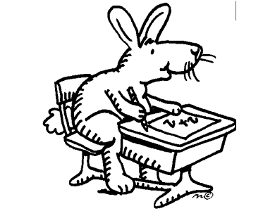Όνομα:______________________________

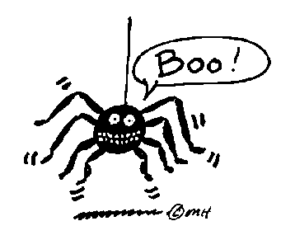

**Επαναληπτικό 2ης ενότητας**

**στη Γλώσσα**

1. **Συμπληρώνω τα κενά με τα επίθετα που ταιριάζουν.**

υπναράδικα, μυτερά, χαμένο, γλυκό, φουντωτές, γερή, καλού, βαθύ, μαγευτικό, τρομακτικό, κοιμισμένο, γενναίος

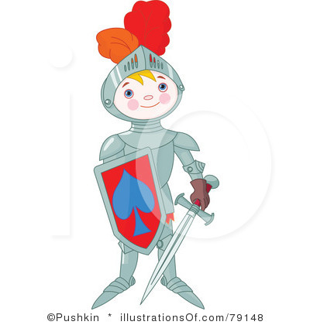

Ο ιππότης Ρουλεμάν έπεσε στη Χώρα που ροχαλίζουν τα νυστουλίνια. Τα νυστουλίνια, για όσους δεν ξέρουν, είναι κάτι ………………………………………. ζωάκια με ………………………………………. ουρίτσες και τρία ………………………………………. δοντάκια που κοιμούνται του …………………………… καιρού κάτω από ονειρόδεντρα.

Αν τύχει και ξυπνήσει κανείς νυστουλίνι την ώρα που κοιμάται και βλέπει κάποιο ………………………………………. εφιάλτη, το νυστουλίνι χαίρεται τόσο πολύ, που του ψιθυρίζει στο αυτί του σε ποιο μέρος θα βρει έναν ………………………………………. θησαυρό. Αν τύχει όμως και ξυπνήσει κανείς vυστουλίνι την ώρα που βλέπει κάποιο ………………………………………. όνειρο, το νυστουλίνι θυμώνει τόσο πολύ, που του δίνει μια ………………………………………. δαγκωνιά στη μύτη και δυστυχώς άμα σε δαγκώσει νυστουλίνι στη μύτη την έχεις άσχημα! Πέφτεις σε έναν ………………………………………. λήθαργο και κοιμάσαι τουλάχιστον για χίλια εκατόν εβδομήντα πέντε χρόνια! Εκεί λοιπόν που προχωρούσε ο ιππότης Ρουλεμάν, τι να δει; Ένα ………………………………………. ονειρόδεντρο και κάτω από το ονειρόδεντρο ένα ………………………………………. νυστουλίνι.

(Ευγένιος Τριβιζάς, ***Τα 33 ροζ ρουμπίνια****,* εκδ. Καλέντης, Βραβείο Ακαδημίας Αθηνών)

1. **Συμπληρώνω τα κενά των λέξεων με τα σωστά γράμματα και τονίζω όπου χρειάζεται**.

**Ουσιαστικά:**  Πέ**…..**τη, Παρασκε**…..**ή, Σά.**….**ατο, Κ**…..**ριακή, **…..**κογέν..**…**α, γ**…..**τον..**…**ά, οπ…..ρ…..φόρα.

**Επίθετα:** π**…..**δικός, κ**…..**νούριος, αδ**…..**ναμος, ε**…..**γεν**…..**κός, επ….σ….μος, μ….στ……ρι…..δης, πον**…..**ρός.

**Ρήματα:** εγώ σκέφτομ**…..** , εσείς σκέφτεστ**…..** ,αυτός μετακομίζ**…..** , εμείς μετακομίζουμ**..….** .

1. **Να γράψεις τη γενική ενικού και πληθυντικού των παρακάτω ουσιαστικών.**

|  |  |  |
| --- | --- | --- |
| **Ονομαστική ενικού** | **Γενική ενικού** | **Γενική πληθυντικού** |
| ο άνθρωπος | ___________________ | ___________________ |
| το κουδούνι | ___________________ | ___________________ |
| η εφημερίδα | ___________________ | ___________________ |
| ο σύλλογος | ___________________ | ___________________ |
| η διαταγή | ___________________ | ___________________ |
| το χωριό | ___________________ | ___________________ |
| ο παίκτης | ___________________ | ___________________ |

1. **Διορθώνω το κείμενο γράφοντας κεφαλαίο το πρώτο γράμμα στα κύρια ονόματα.**

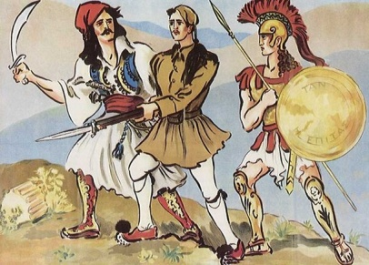 Την τρίτη θα πάω στην παρέλαση. Θα είναι μαζί μου ο γιάννης και η χρυσάνθη. Γιορτάζει η πατρίδα μας η ελλάδα που πολέμησε με τους ιταλούς. Η παρέλαση θα γίνει στην οδό μεραρχίας. Μετά θα πάμε στο χωριό λιθότοπο για φαγητό. Είναι δίπλα στη λίμνη κερκίνη. Στη διαδρομή θα διαβάζω το καινούριο μου βιβλίο «τα δάκρυα της περσεφόνης».

1. **Στο παρακάτω κείμενο υπογραμμίζω τα επίθετα και τα γράφω στον πίνακα που ακολουθεί και στα τρία γένη στον ενικό αριθμό.**

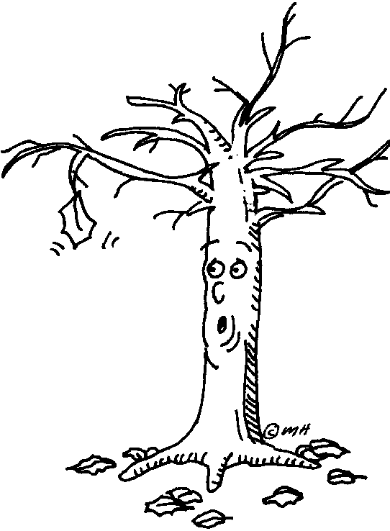Στη μικρή πλατεία του χωριού ένας γέρικος πλάτανος ρίχνει τη σκιά του. Δίπλα του μια πέτρινη βρύση δροσίζει τους κατοίκους του χωριού. Ο καφετζής σερβίρει δροσερά ποτά. Οι πελάτες κουβεντιάζουν καθισμένοι στις αναπαυτικές πολυθρόνες. Παραδίπλα οι γυναίκες κεντούν όμορφα κεντήματα.

|  |  |  |
| --- | --- | --- |
| **αρσενικό** | **θηλυκό** | **ουδέτερο** |
| μικρός | μικρή | μικρό |
|  |  |  |
|  |  |  |
|  |  |  |
|  |  |  |
|  |  |  |

1. **Κλίνω το ρήμα xτενίζω στην ενεργητική και την παθητική φωνή.**

|  |  |
| --- | --- |
| Ε Ν Ε Σ Τ Ω Τ Α Σ | |
| Ενεργητική φωνή | Παθητική φωνή |
|  |  |
|  |  |
|  |  |
|  |  |
|  |  |
|  |  |

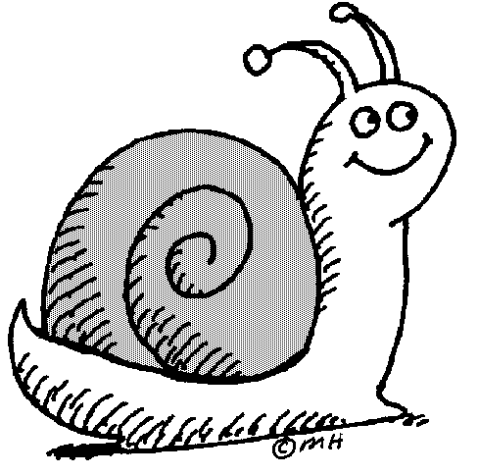

Να χαμογελάς και να σκέφτεσαι πώς όλα θα πάνε καλά!!

Μου λείπεις πολύ!!

Κα.Ειρήνη